Temă la laboratorul despre legea lui Faraday

- Date inițiale (pregătirea experimentului)
Pentru acest experiment am folosit aplicația Alternatorul, setând slider-ul din stânga interfeței corespunzător vitezei unghiulare a rotorului la 10 valori diferite.

- Formule folosite în efectuarea experimentului
$U_{m}=ω⋅Φ_{m}$
$T=\frac{Δt_{10}}{10}$
$ω=\frac{2π}{T}$

- Măsurători
Pentru fiecare dintre cele 10 valori ale vitezei unghiulare am măsurat un interval de 10 oscilații complete ale fluxului magnetic. Astfel, am determinat perioada curentului alternativ și pulsația corespunzătoare.

Nr. ctr. | 1 | 2 | 3 | 4 | 5 | 6 | 7 | 8 | 9 | 10
T (s) | 2,808 | 2,287 | 1,850 | 1,520 | 1,178 | 0,973 | 0,773 | 0,638 | 0,590 | 0,510
$U_{M}$ (V) | 1,8 | 2 | 2,7 | 3,1 | 4 | 4,5 | 5 | 7 | 8 | 9
$ω (rad/s)$ | 2,237 | 2,747 | 3,396 | 4,133 | 5,333 | 6,457 | 8,128 | 9,848 | 10,649 | 12,319

- Reprezentarea grafică a tensiunii de amplitudine în funcție de pulsație
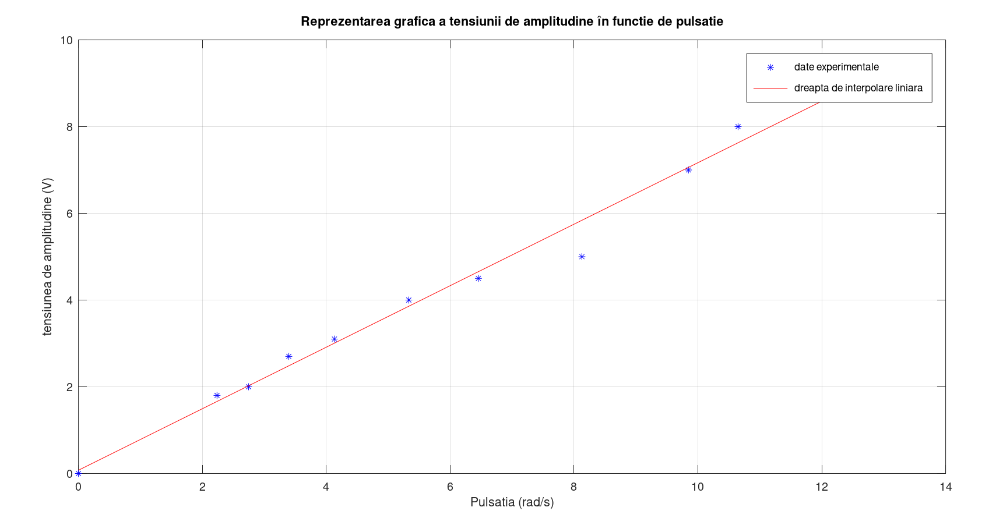
Determinăm panta dreptei de interpolare, rezultatul fiind fluxul magnetic maxim al alternatorului, exprimat în Wb.
$Φ_{m}= 0,714348 Wb$

- Concluzii și comentarii critice referitoare la rezultatul experimentului
Datorită unor posibile erori umane (viteza lentă a opririi cronometrului personal, respectiv a alternatorului) pot interveni la determinarea fluxului magnetic maxim erori semnificative. Acest lucru se poate observa și din grafic, deoarece există puncte care sunt consistent depărtate de dreapta de interpolare.

